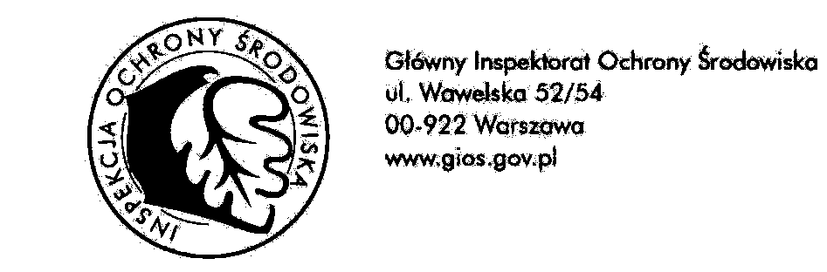
Tel: / fax: 32 251-80-40, 32 251-55-54 ul. Wita Stwosza 2, 40-036 Katowice
GŁÓWNY INSPEKTORAT
OCHRONY ŚRODOWISKA

Departament Monitoringu Środowiska
Regionalny Wydział Monitoringu Środowiska w Katowicach

DM/KT/542-1/11/21/NG Katowice, dn. 18.01.2021 r.

Wojewódzkie Centrum Zarządzania Kryzysowego w Katowicach
Fax 32 256 22 13
czkws@katowice.uw.gov.pl

Informacja
o jakości powietrza w województwie śląskim

BIEŻĄCE INFORMACJE ZE STACJI POMIAROWYCH
http://powietrze.katowice.wios.gov.pl/dane-pomiarowe/automatyczne

17.01.2021 r.  (niedziela) | wystąpiły przekroczenia wartości dopuszczalnych średnich stężeń 24-godzinnych pyłu zawieszonego PM10 (50 µg/m³) na stacjach w Wodzisławiu Śląskim o 64%, Raciborzu o 34%, Goczałkowicach-Zdroju o 32%, Katowicach o 18%, Zabrzu o 14%, Katowicach A4 (stacja komunikacyjna) o 8%, Lublińcu o 8%, Bielsku-Białej o 6%, Cieszynie o 6%, Częstochowie (stacja komunikacyjna) o 4%;  nie wystąpiły przekroczenia wartości dopuszczalnych średnich stężeń: jednogodzinnych dwutlenku azotu (200 µg/m³), jednogodzinnych dwutlenku siarki (350 µg/m³), 24-godzinnych dwutlenku siarki (125 µg/m³), ośmiogodzinnych stężeń tlenku węgla (10000 µg/m³) oraz ośmiogodzinnych stężeń poziomu docelowego ozonu (120 µg/m³).
18.01.2021 r.  (pon.) godz. nocne i poranne | nie wystąpiły przekroczenia poziomów dopuszczalnych lub docelowych w odniesieniu do średnich stężeń jednogodzinnych i ośmiogodzinnych.  w godzinach nocnych, porannych w Bielsku-Białej, Cieszynie, Częstochowie, Gliwicach, Katowicach, Rybniku, Goczałkowicach-Zdrój, Raciborzu, Tychach, Wodzisławiu Śląskim, Zabrzu i Żywcu stężenia jednogodzinne pyłu PM10 przekraczały poziom 100 µg/m³ (dla pyłu zawieszonego nie ma określonej normy jednogodzinnej).

PROGNOZOWANA JAKOŚĆ POWIETRZA
(w oparciu o indeks jakości powietrza)*
przygotowana przez Instytut Ochrony Środowiska – Państwowy Instytut Badawczy (IOŚ-PIB) w Warszawie
18.01.2021 r.  (poniedziałek) | jakość powietrza na przeważającym obszarze województwa śląskiego ze względu na poziom pyłu zawieszonego (stężenia dobowe) będzie zła*; osoby chore, osoby starsze, kobiety w ciąży oraz małe dzieci powinny unikać przebywania na wolnym powietrzu; pozostałe osoby powinny ograniczyć do minimum wszelką aktywność fizyczną na wolnym powietrzu, na pozostałym obszarze dostateczna*; zanieczyszczenie powietrza stanowi zagrożenie dla zdrowia osób chorych, osób starszych, kobiet w ciąży oraz małych dzieci, lokalnie w części środkowej bardzo zła; wszelkie aktywności na zewnątrz są odradzane; osoby chore, osoby starsze, kobiety w ciąży oraz małe dzieci powinny bezwzględnie unikać przebywania na wolnym powietrzu; pozostałe osoby powinny ograniczyć przebywanie na wolnym powietrzu do niezbędnego minimum.
19.01.2021 r.  (wtorek) | jakość powietrza na obszarze województwa śląskiego ze względu na poziom pyłu zawieszonego (stężenia dobowe) będzie dostateczna* i zła*, lokalnie umiarkowana*; warunki umiarkowane do aktywności na wolnym powietrzu.
* Mapy z prognozami stężeń jednogodzinnych, średniodobowych, maksymalnego stężenia 1-godzinnego, znajdują się na stronie internetowej Głównego Inspektoratu Ochrony Środowiska w Warszawie http://www.gios.gov.pl w zakładce „Jakość Powietrza – Prognozy Jakości Powietrza/Krótkoterminowe/Prognozy wojewódzkie/Śląskie” (link http://powietrze.gios.gov.pl/pjp/airPollution?woj=slaskie).

W godzinach wieczornych, nocnych, porannych jednogodzinne stężenia pyłu zawieszonego mogą być podwyższone i wysokie.

Do wiadomości:
Urząd Marszałkowski Województwa Śląskiego: powietrze@slaskie.pl, rzecznik@slaskie.pl, sekretariat.marszalka@slaskie.pl
Wojewódzka Stacja Sanitarno – Epidemiologiczna w Katowicach: wsse.katowice@pis.gov.pl

